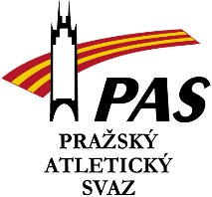
Profil (název funkce) pražského atletického svazu
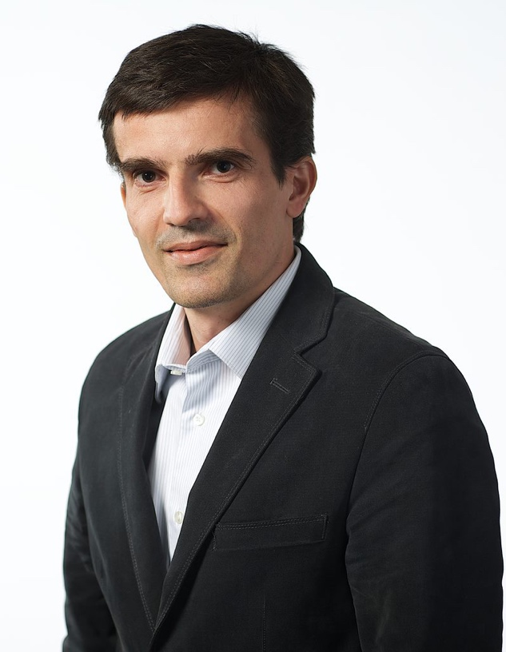

jméno a příjmení:
Lukáš Lebr
datum narození:
6. 5. 1972
oddílová/ klubová příslušnost:
TJ Dukla
pozice ve sportovních organizacích:
předseda komise rozhodčích PAS
člen komise rozhodčích ČAS
vzdělání:
ČVUT fakulta stavební
Školení rozhodčích ČAS 1. třídy - 2016
Školení startérů ČAS - 2016
Školení chůze ČAS - 2017
Školení kamera ČAS - 2020

pracovní cíle na pozici PRAŽSKÉHO ATLETICKÉHO SVAZU:
Pro soutěže pořádané PAS zajistit dostatečný počet kvalitních rozhodčích. Zvyšovat prostřednictvím školení a seminářů jejich erudici a odbornost.

kontakty:
mob.: 724 757 357
mail: lebr@seznam.cz

